3. Оплата за платные образовательные услуги оформляется договором, перечисляется потребителем услуги на расчетный счет образовательного учреждения - исполнителя услуги. Потребителю в соответствии с законодательством Российской Федерации должен быть выдан документ, подтверждающий оплату образовательных услуг. Сбор наличных средств за платные образовательные услуги не допускается. 4. Исполнитель обязан обеспечить оказание платных образовательных услуг в полном объеме в соответствии с образовательными программами и условиями договора об оказании платных образовательных услуг. За необеспечение оказания платных образовательных услуг в полном объеме в соответствии с образовательными программами и условиями договора, а также нарушение сроков оказания платных образовательных услуг, определенных договором, несет ответственность руководитель образовательного учреждения, в котором осуществляется платная образовательная услуга.  5. При обнаружении недостатков оказанных образовательных услуг, в том числе  оказание их не в полном объеме, предусмотренном образовательными программами и учебными планами, родители (законные представители) обучающихся, воспитанников – потребителей услуг вправе по своему выбору потребовать: а) безвозмездного оказания образовательных услуг, в том числе оказания образовательных услуг в полном объеме в соответствии с образовательными программами, учебными планами и договором; б) соответствующего уменьшения стоимости оказанных образовательных услуг; в) возмещения понесенных им расходов по устранению недостатков оказанных  образовательных услуг своими силами или третьими лицами. 6. Родители (законные представители) обучающихся, воспитанников – потребителей услуги вправе отказаться от исполнения договора и потребовать от образовательного учреждения – исполнителя услуги полного возмещения убытков, если в установленный договором срок недостатки оказанных образовательных услуг не устранены исполнителем. Права потребителя образовательных услуг и порядок их предоставления регулируются Правилами оказания платных образовательных услуг, утвержденных постановлением Правительства Российской Федерации от 5 июля 2001 г. № 505.  О всех фактах коррупционного поведения и коррупционных проявлений в деятельности работников ДМЦ вы можете сообщить:  - В АДМИНИСТРАЦИЮ КРОНШТАДТСКОГО РАЙОНА  Адрес: 197760, г. Кронштадт, пр. Ленина, д.36  Телефоны: 576-9000, 576-90-06(факс), E-mail: tukrns@gov.spb.ru  - В Прокуратуру Кронштадтского района  Адрес: 197760, г. Санкт-Петербург, г. Кронштадт, Флотская ул., 13 тел.: +7(812)2365889  - В ОМВД России по Кронштадскому району г. Санкт-Петербурга  Адрес: 197760, Санкт-Петербург, Кронштадт г., просп. Ленина, 22, тел. 8-812-573-17-50  - на специальную линию «Нет коррупции!»: http://www.zakon.gov.spb.ru/hot_line | памятка для родителей по антикоррупции  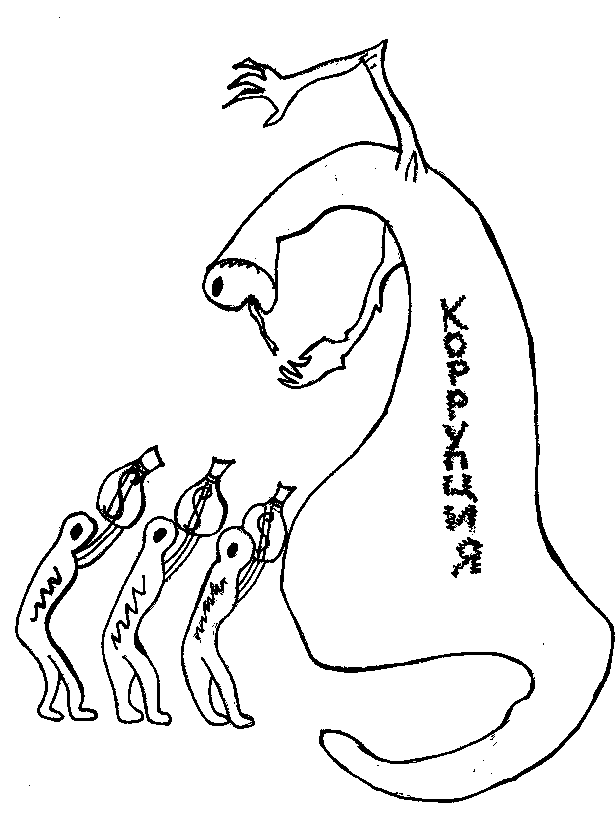
памятка для родителей по антикоррупции  Статья 43 Конституции Российской Федерации гарантирует гражданам право на общедоступность и бесплатность общего образования в государственных или муниципальных образовательных учреждениях. Установление каких-либо денежных взносов (сборов) и иных форм материальной помощи в процессе обучения в образовательном учреждении не допускается. Если Вы по собственному желанию (без какого бы то ни было давления со стороны администрации, сотрудников образовательного учреждения, родительских комитетов,  фондов, иных физических и юридических лиц) хотите оказать школе или детскому саду, где обучается (воспитывается) Ваш ребенок, благотворительную (добровольную) помощь в виде денежных средств, Вы можете в любое удобное для Вас время перечислить любую сумму, посильную для Вашего семейного бюджета, на расчетный счет учреждения.  Вы должны знать! 1. Не допускается принуждение родителей (законных представителей) учащихся, воспитанников к внесению денежных средств, осуществлению иных форм материальной помощи со стороны администрации и работников образовательных учреждений, а также созданных при учреждениях органов самоуправления, в том числе родительских комитетов, попечительских советов в части принудительного привлечения родительских взносов и благотворительных средств. Установление фиксированных сумм для благотворительной помощи также относится к формам принуждения (оказания давления на родителей) и является нарушением Федерального закона от 11.08.1995 № 135-ФЗ «О благотворительной деятельности и благотворительных организациях». 2. Администрация, сотрудники учреждения, иные лица не вправе: - требовать или принимать от благотворителей наличные денежные средства; - требовать от благотворителя предоставления квитанции или иного документа, свидетельствующего о зачислении денежных средств на расчетный счет учреждения. 3. Благотворитель имеет право: - в течение 10 дней со дня перечисления по доброй воле денежных средств на расчетный счет учреждения подать обращение в учреждение (по своему личному желанию – приложить копию квитанции или иного подтверждающего документа) и указать в нем целевое назначение перечисленных денежных средств; - в течение месяца со дня поступления обращения в учреждение получить на руки протокол общественной комиссии по расходованию внебюджетных средств, в котором должны быть указаны сроки, способы и порядок расходования поступивших от благотворителя средств; - ознакомиться с каждым протоколом общественной комиссии по расходованию внебюджетных средств, которые должны размещаться в общедоступном месте учреждения сразу после их подписания; - получить от руководителя (по запросу) полную информацию о расходовании и возможность контроля за процессом расходования внесенных благотворителем безналичных денежных средств или использования имущества, редставленного благотворителем учреждению; - получить информацию о целевом расходовании переданных учреждению безналичных денежных средств из ежегодного публичного отчета о привлечении и расходовании внебюджетных средств, который должен быть размещен на официальном сайте образовательного учреждения; - обжаловать решения, принятые в ходе получения и расходования внебюджетных средств, действия или бездействие должностных лиц в досудебном порядке - сообщить о нарушении своих прав и законных интересов при принятии противоправных решений, действиях или бездействии должностных лиц в контрольно- надзорные, правоохранительные органы. | УВАЖАЕМЫЕ РОДИТЕЛИ! ЗАКОН И ГОСУДАРСТВО - НА ВАШЕЙ СТОРОНЕ. НЕТ ПОБОРАМ!  Приложение 2 ЧТО НЕОБХОДИМО ЗНАТЬ РОДИТЕЛЯМ О ПЛАТНЫХ ОБРАЗОВАТЕЛЬНЫХ УСЛУГАХ 1. Платные образовательные услуги являются необязательными для обучающихся,  воспитанников и их родителей (законных представителей). 2. Образовательное учреждение вправе оказывать следующие платные  образовательные услуги: - изучение специальных дисциплин сверх установленных часов и сверх программы по данной учебной дисциплине, предусмотренной учебным планом, в том числе: - подготовка к поступлению в учебное заведение; - изучение иностранных языков; - при наличии лицензии - переподготовка кадров с освоением новых специальностей (в том числе вождение автомобиля, стенография и др.); - проведение занятий в различных кружках, студиях, факультативах, секциях, иных детских объединениях по программам дополнительного образования, направленным на всестороннее развитие личности и укрепление здоровья ребенка (обучение игре на музыкальных инструментах, фотографированию, кройке и шитью, вязанию, домоводству, дизайну, хоровому пению, аэробике, различным видам искусств танцам, спорта и др.): - проведение занятий в группах, созданных с целью подготовки (адаптации) детей дошкольного возраста к школе. Внимание! Образовательное учреждение не вправе устанавливать плату за образовательные услуги, оказываемые в рамках основных образовательных программ и государственных образовательных стандартов, например: - индивидуальные и групповые занятия, курсы по выбору за счет часов, отведенных в основных общеобразовательных программах, дополнительные занятия с неуспевающими учащимися, подготовка учащихся к экзамену (или проведение экзамена) в режиме экстерната; - реализация основных общеобразовательных, общеобразовательных программ повышенного уровня общеобразовательными школами (классами) с углубленным изучением отдельных предметов, гимназиями, лицеями, дошкольными образовательными учреждениями в соответствии с их статусом. 3. Образовательное учреждение, оказывающее платную образовательную услугу, обязано предоставить родителям (законным представителям) обучающихся (воспитанников) - потребителям услуги: - лицензию на право оказания платной образовательной услуги (Лицензия требуется, если деятельность образовательного учреждения по оказанию платной услуги сопровождается итоговой аттестацией и выдачей соответствующих документов); - адрес и телефон отдела (управления) образования исполнительного комитета, выступающего учредителем образовательного учреждения; - образцы договоров на оплату (Договор составляется в двух экземплярах, один из которых находится у исполнителя, другой - у потребителя); - основные и дополнительные образовательные программы, стоимость образовательных услуг по которым включается в основную плату по договору; -дополнительные образовательные программы, специальные курсы, циклы дисциплин и другие дополнительные образовательные услуги, оказываемые за плату только с согласия потребителя; - перечень категорий лиц, имеющих льготы по оплате, также перечень льгот, предоставляемых при оказании платных образовательных, в том числе платных дополнительных образовательных, услуг, в соответствии с федеральными законами и иными нормативными правовыми актами. Потребитель может потребовать составления сметы на оказание образовательных услуг, оплата которых предусмотрена договором. В этом случае смета становится частью договора.

